XXI-ғасыр-білімділер ғасыры.Бүгінгі таңда заманымызға сай зерделі,ой-өрісі жоғары,жан-жақты дамыған ұрпақ қалыптастыру-мемлекетіміздің алға қойған аса маңызды міндеті.Тәрбие мен алғашқы дәні мектепке дейінгі ошағында беріледі.Бала денсаулығының мықты болуы,дене құрылысының дұрыс жетілуі мектепке дейінгі кезеңде қалыптасады.Бұл орайда біз ұлттық ойындарға үлкен көңіл бөліп отырмыз.Ұлттық ойындар –ерте заманнан қалыптасқан дәстүрлі ойын сауықтардың бір түрі.

Балабақшада қазақтың ұлттық ойындарын бүлдіршіндерге ойнату мен үйретудің негізгі мақсаты балалардың дене тәрбиесін дұрыс жолға қоюға,спорттық шеберліктері мен мүмкіндіктерін арттыруға бағытталған.

**«Тақия тастамақ»** ойыны

Ойынға бірнеше бала қатысады. Балалар шеңбер жасап отырады. Жүргізуші шеңбердің сыртын айнала жүгіріп жүріп, біреуінің артына білдіртпей тақияны тастап кетеді. Егер біреу сезіп қойса, жүргізушіні қуып жетуі керек. Ал, жүргізуші қуған баланың орнына тұра қалуға тырысады.

Жүргізушіге жете алмаған бала айыбын төлейді, өнер көрсетеді.

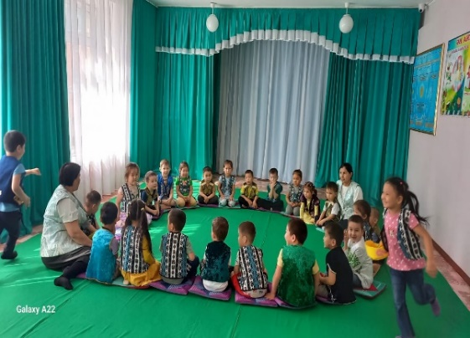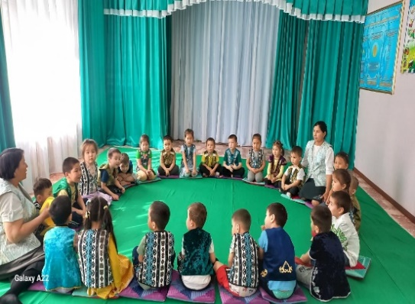

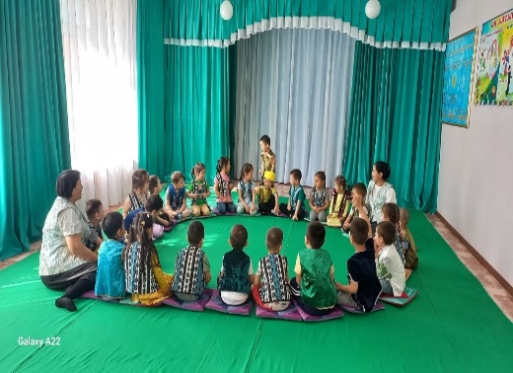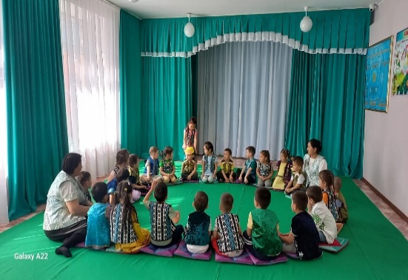

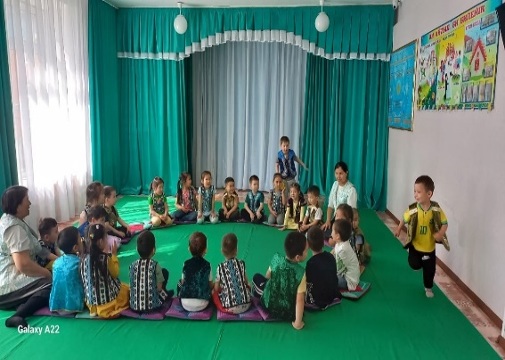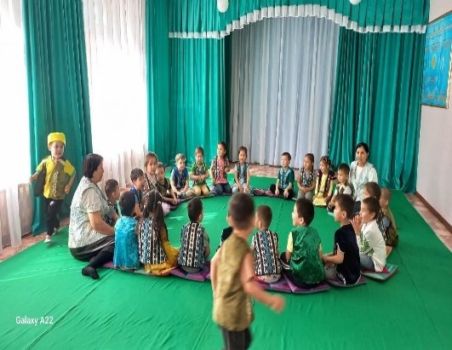

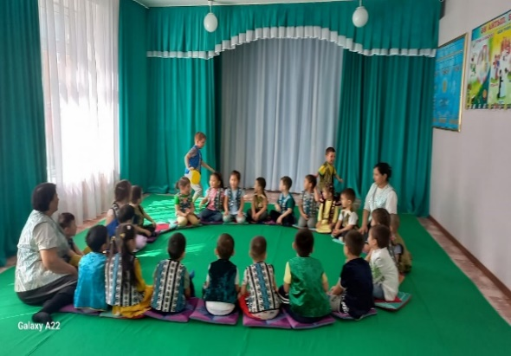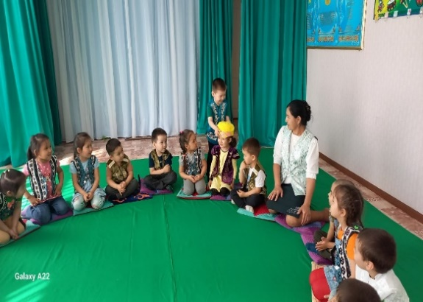

Қазақтың ұлттық ойындары-бабаларымыздан қалған асыл қазына.Сондықтан халықтықмұраны үйренудің әрі күнделікті тұрмысқа пайдаланудың заманымызға сай ұрпақ тәрбиелеуде орасан пайдасы тимек.

«Болашақ»Бестамақ балалар бақшасы

Біртұтас тәрбие жоспары бойынша

**«Тақия тастамақ»** ойыны

Өткізген: Досова А.Б

Сатаева А.Д

Қараша 2023жыл